Лабораторная работа №2 Ряды Фурье
Задание 1. Вещественные функции.
Возьмём
$$a=1, b=2,t_{0}=1,t_{1}=2,t_{2}=3$$
тогда
$T=t_{2}-t_{0}=2,ω_{n}=\frac{2πn}{T}=πn$

1. Квадратная волна.
$f_{1}\left(t\right)=\left\{\begin{aligned}1, t∈[1, 2) \\ 2, t∈[2, 3)\end{aligned}\right.$

2. Любая чётная периодическая функция (Косинус).
$f_{2}\left(t\right)=\cos\left(πt\right), t∈[-1, 1)$

3. Любая нечётная периодическая функция (Пилообразная).
$f_{3}\left(t\right)=mod((x+1), 2), t∈[-1, 1)$

4. Любая периодическая функция, которая не является ни чётной, ни нечётной.
$f_{4}\left(t\right)=\sin\left(2πt\right)+\cos\left(πt\right), t∈[-1, 1)$

Частичные суммы рядов Фурье F_{N} и G_{N}.
Вещественная форма
$F_{N}\left(t\right)=\frac{a_{0}}{2}+\sum_{n=1}^{N}{\left(a_{n}\cos\left(ω_{n}t\right)+b_{n}\sin\left(ω_{n}t\right)\right)}$
$a_{0}=\frac{2}{T}\int_{t_{0}}^{t_{0}+T}{f\left(t\right)dt}$, $a_{n}=\frac{2}{T}\int_{t_{0}}^{t_{0}+T}{f\left(t\right)\cos\left(ω_{n}t\right)dt}$, $b_{n}=\frac{2}{T}\int_{t_{0}}^{t_{0}+T}{f\left(t\right)\sin\left(ω_{n}t\right)dt}$
Комплексная форма
$G_{N}\left(t\right)=\sum_{n=-N}^{N}{c_{n}e^{iω_{n}t}}$
$c_{0}=\frac{a_{0}}{2}, c_{n}=\frac{a_{n}-ib_{n}}{2}, c_{-n}=\frac{a_{n}+ib_{n}}{2}$

Вычисление для первой функции Квадратная волна $f_{1}\left(t\right)=\left\{\begin{aligned}1, t∈[1, 2) \\ 2, t∈[2, 3)\end{aligned}\right.$
Вещественная форма:
$a_{0}=\frac{2}{2}\left(\int_{1}^{2}{1dt}+\int_{2}^{3}{2dt}\right)=1\left(1+2\right)=3$
$a_{n}=\frac{2}{2}\left(\int_{1}^{2}{1\cos\left(πnt\right)dt}+\int_{2}^{3}{2\cos\left(πnt\right)dt}\right)=1\left(0+0\right)=0$
$b_{n}=\frac{2}{2}\left(\int_{1}^{2}{1\sin\left(πnt\right)dt}+\int_{2}^{3}{2\sin\left(πnt\right)dt}\right)=\frac{-cos(2πn)+cos(πn)}{πn}=\frac{1-{(-1)}^{n}}{πn}$
Итог при $N=2$
$$a_{0}​=3, a_{1}​=a_{2}​=0, b_{1}​=\frac{2}{π}​, b_{2}​=0$$
Комплексная форма:
$$c_{0}=\frac{3}{2}, c_{1}=-\frac{i}{π}, c_{-1}=\frac{i}{π}, c_{±2}=0$$

При помощи программы
$f_{1}\left(t\right)=\left\{\begin{aligned}1, t∈[1, 2) \\ 2, t∈[2, 3)\end{aligned}\right.$
коэфф. | значение
a0 | 3.000000
a1 | 0.000000
a2 | 0.000000
b1 | 0.636620
b2 | 0.000000
c-2 | 0.000000
c-1 | 0.0 + 0.31831i
c0 | 1.500000
c1 | -0.0 - 0.31831i
c2 | 0.000000

$f_{2}\left(t\right)=\cos\left(πt\right), t∈[-1, 1)$
коэфф. | значение
a0 | 0.000000
a1 | 1.000000
a2 | 0.000000
b1 | 0.000000
b2 | 0.000000
c-2 | 0.000000
c-1 | 0.500000
c0 | 0.000000
c1 | 0.500000
c2 | 0.000000

$f_{3}\left(t\right)=mod((x+1), 2), t∈[-1, 1)$
коэфф. | значение
a0 | 0.000000
a1 | 0.000000
a2 | 0.000000
b1 | 0.636620
b2 | -0.318310
c-2 | 0.0 - 0.159155i
c-1 | 0.0 + 0.318309i
c0 | 0.000000
c1 | 0.0 - 0.318309i
c2 | 0.0 + 0.159155i

$f_{4}\left(t\right)=\sin\left(2πt\right)+\cos\left(πt\right), t∈[-1, 1)$
коэфф. | значение
a0 | 0.000000
a1 | 1.000000
a2 | 0.000000
b1 | 0.000000
b2 | 1.000000
c-2 | 0.0 + 0.5i
c-1 | 0.500000
c0 | 0.000000
c1 | 0.500000
c2 | -0.0 - 0.5i

Численное интегрирование (трапеции на равномерной сетке) даёт для f1:
коэфф. | программно | вручную
a0 | 3.000000 | 3.000000
a1 | 1e-06 | 0.000000
a2 | 0.000000 | 0.000000
b1 | 0.636620 | 0.636620
b2 | -0.000000 | 0.000000
c-1 | 2e-06 + 0.31831i | 0.0 + 0.31831i
c0 | 1.5 | 1.500000
c1 | 2e-06 - 0.31831i | -0.0 - 0.31831i

Отклонения (порядка 1e−6) связаны с численным интегрированием; значения согласуются с ручным расчётом.

Сравнивается энергия во временной области E=(1/T)∫|f(t)|^2 dt и сумма по коэффициентам.

функция | E (f) | $$E_{25}^{(a,b)}$$ | E-$E_{25}^{(a,b)}$ | E(F₂₅) | E(F₂₅)-$E_{25}^{(a,b)}$ | E(G₂₅) | E(G₂₅)-$E_{25}^{c}$
f1 | 2.50000 | 2.49610 | 0.003895 | 2.49610 | 0 | 2.49610 | 0
f2 | 0.50000 | 0.50000 | 0.000000 | 0.50000 | 0 | 0.50000 | 0
f3 | 0.33333 | 0.32538 | 0.007945 | 0.32538 | 0 | 0.32538 | 0
f4 | 1.00000 | 1.00000 | 0.000000 | 1.00000 | 0 | 1.00000 | 0

Для f2, f4 равенство выполняется. Для f1 и f3 из-за разрыва сходимость медленнее, поэтому при N=25 видна малая недостача энергии.

Вывод:
При увеличении $N$частичные суммы $F_{N}(t)$и $G_{N}(t)$всё точнее приближают исходные периодические функции, причём обе формы эквивалентны и дают одинаковое приближение (с точностью до численных ошибок). Для разрывной квадратной волны и пилообразной функции заметны колебания около точек скачка (эффект Гиббса), поэтому сходимость по энергии идёт медленнее. Проверка равенства Парсеваля подтверждает согласованность энергии во временной области и энергии, вычисленной по коэффициентам. Для гладких гармонических функций (косинус и сумма синуса с косинусом) энергия совпадает практически точно уже при малых $N$.

Графики
Графики частичных сумм для f1
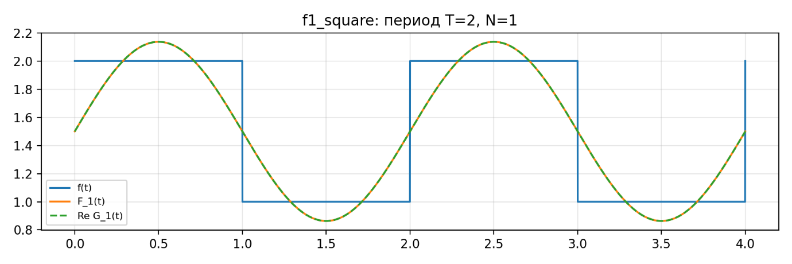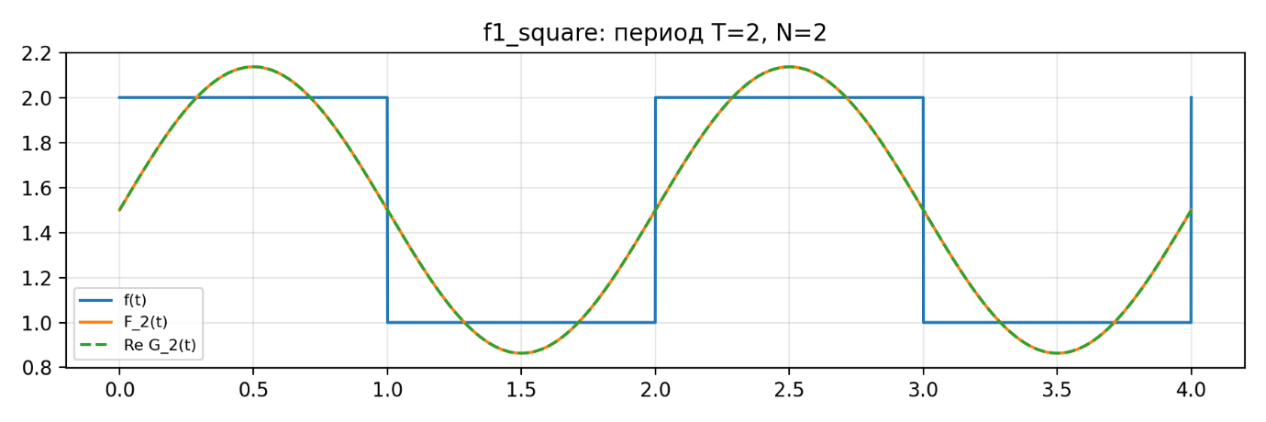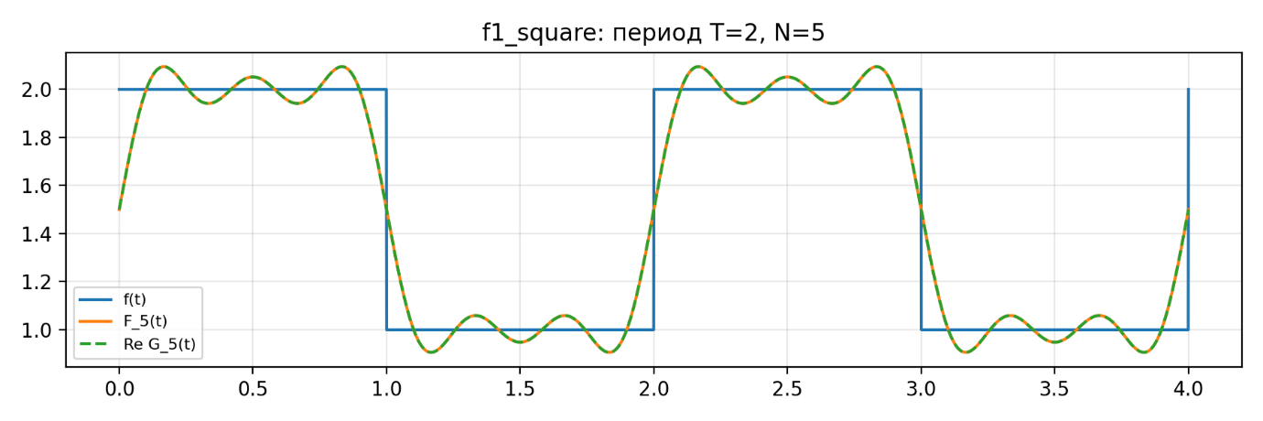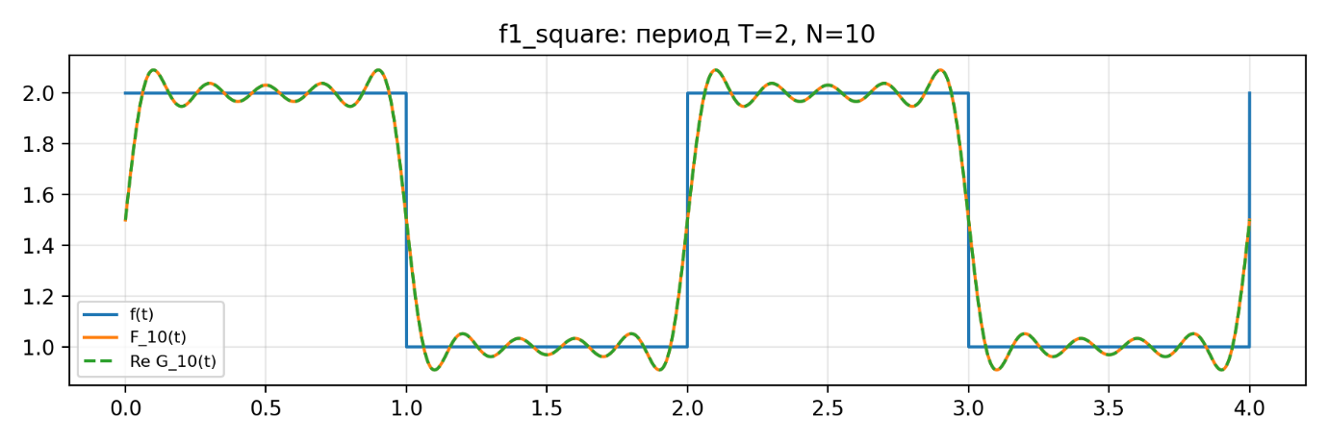
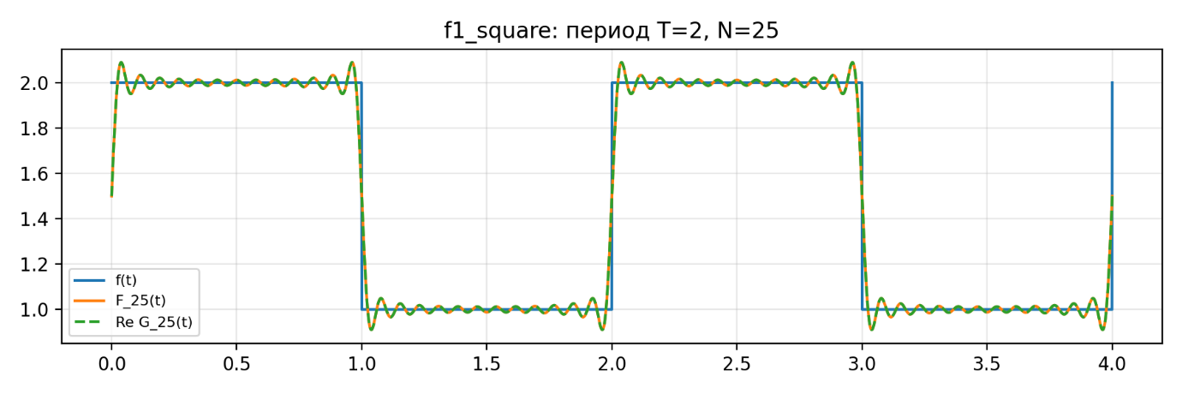

Графики частичных сумм для f2(t)=cos(πt)
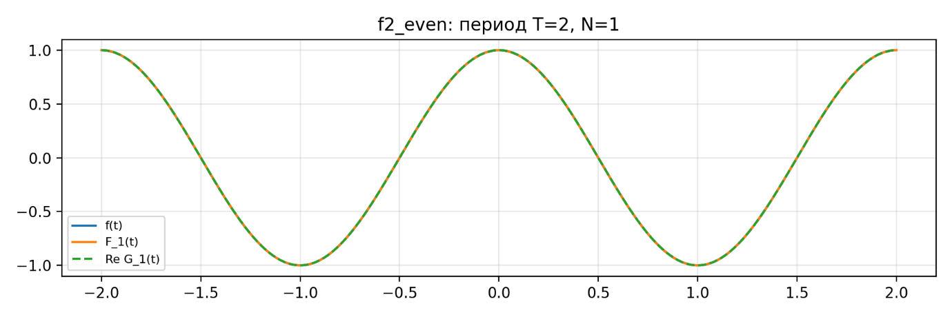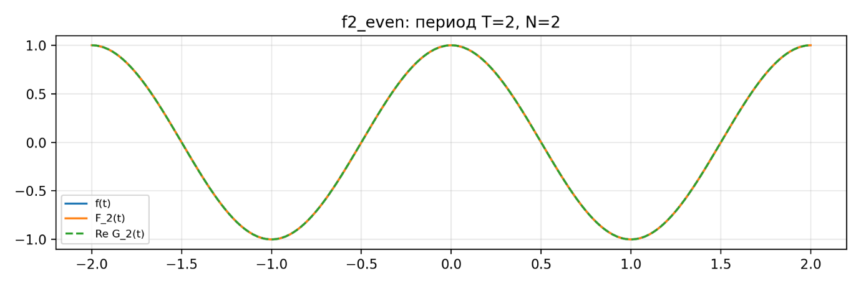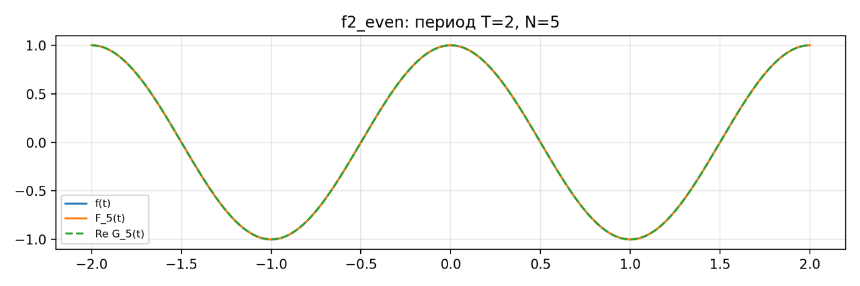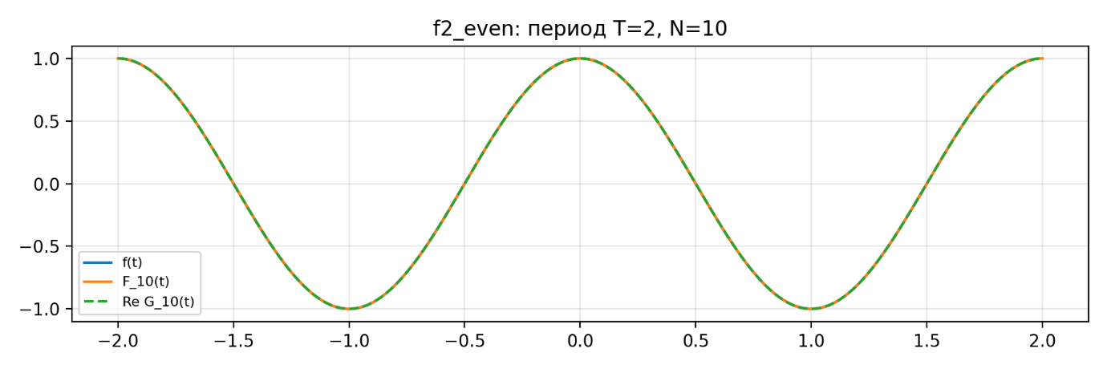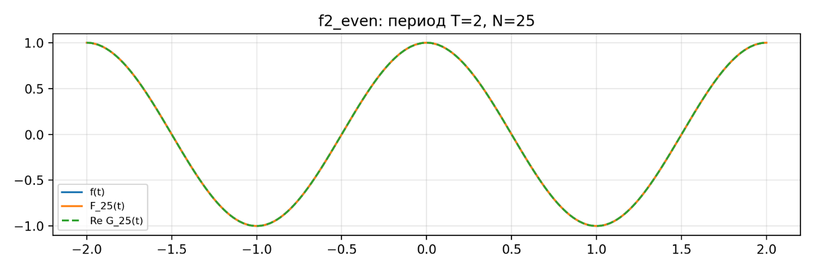

Графики частичных сумм для f3(t)=sin(πt)
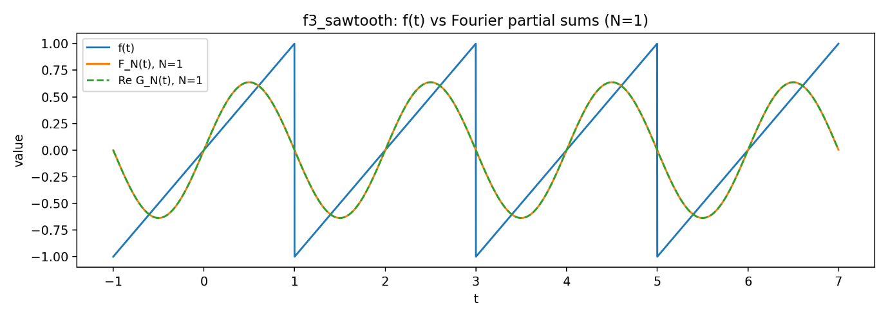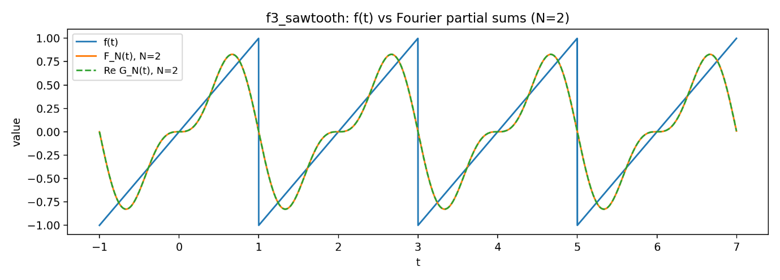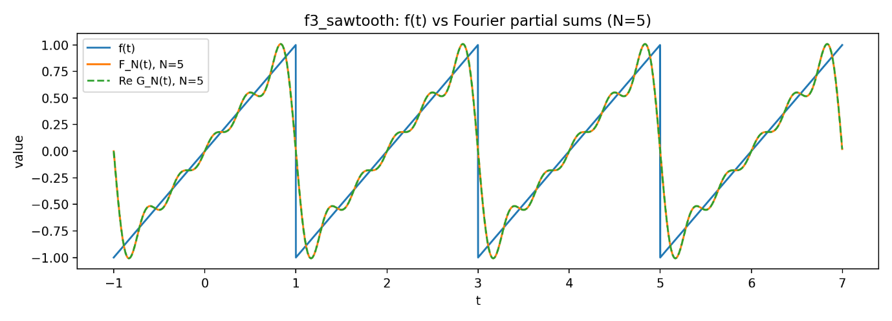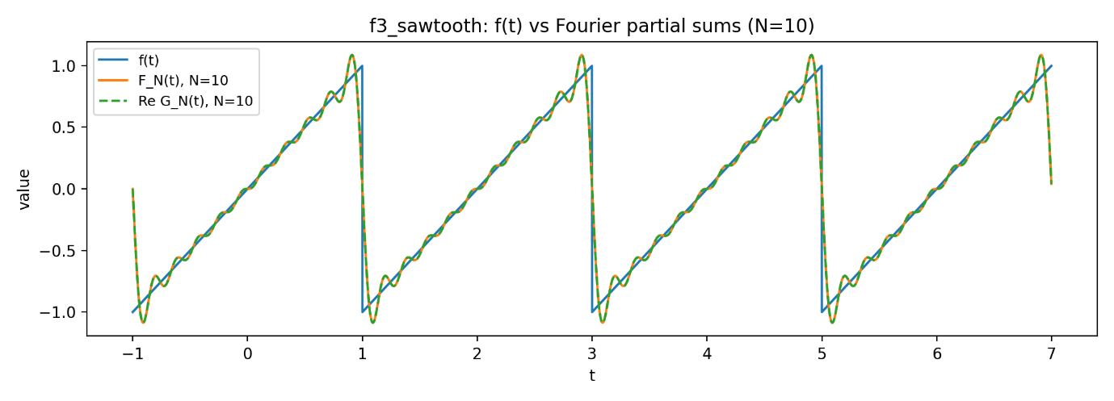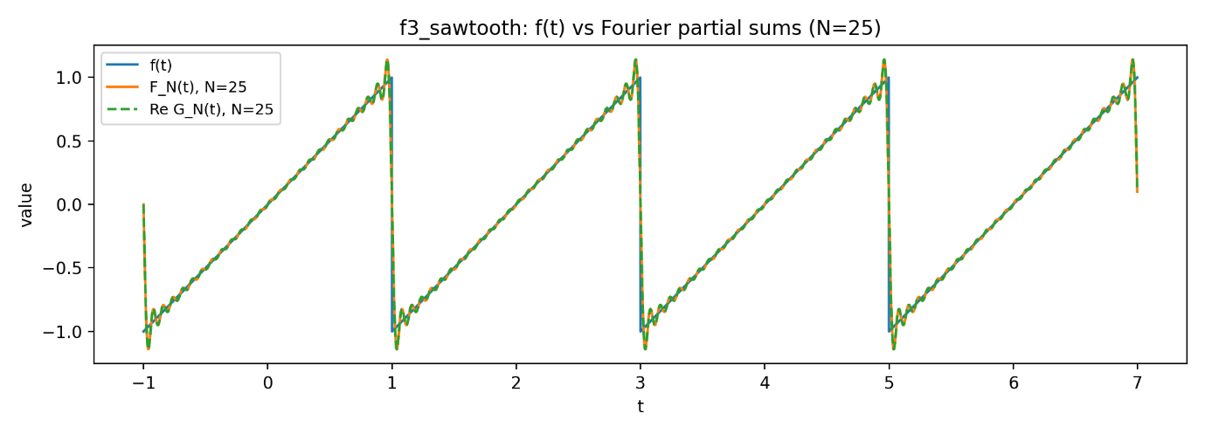
Графики частичных сумм для f4(t)=sin(2πt)+cos(πt)
